INFO PRESSE… LE PROGRAMME DES CONFERENCES
&

EVOLUTION DU MARCHE MONDIAL DES SYSTEMES EMBARQUES
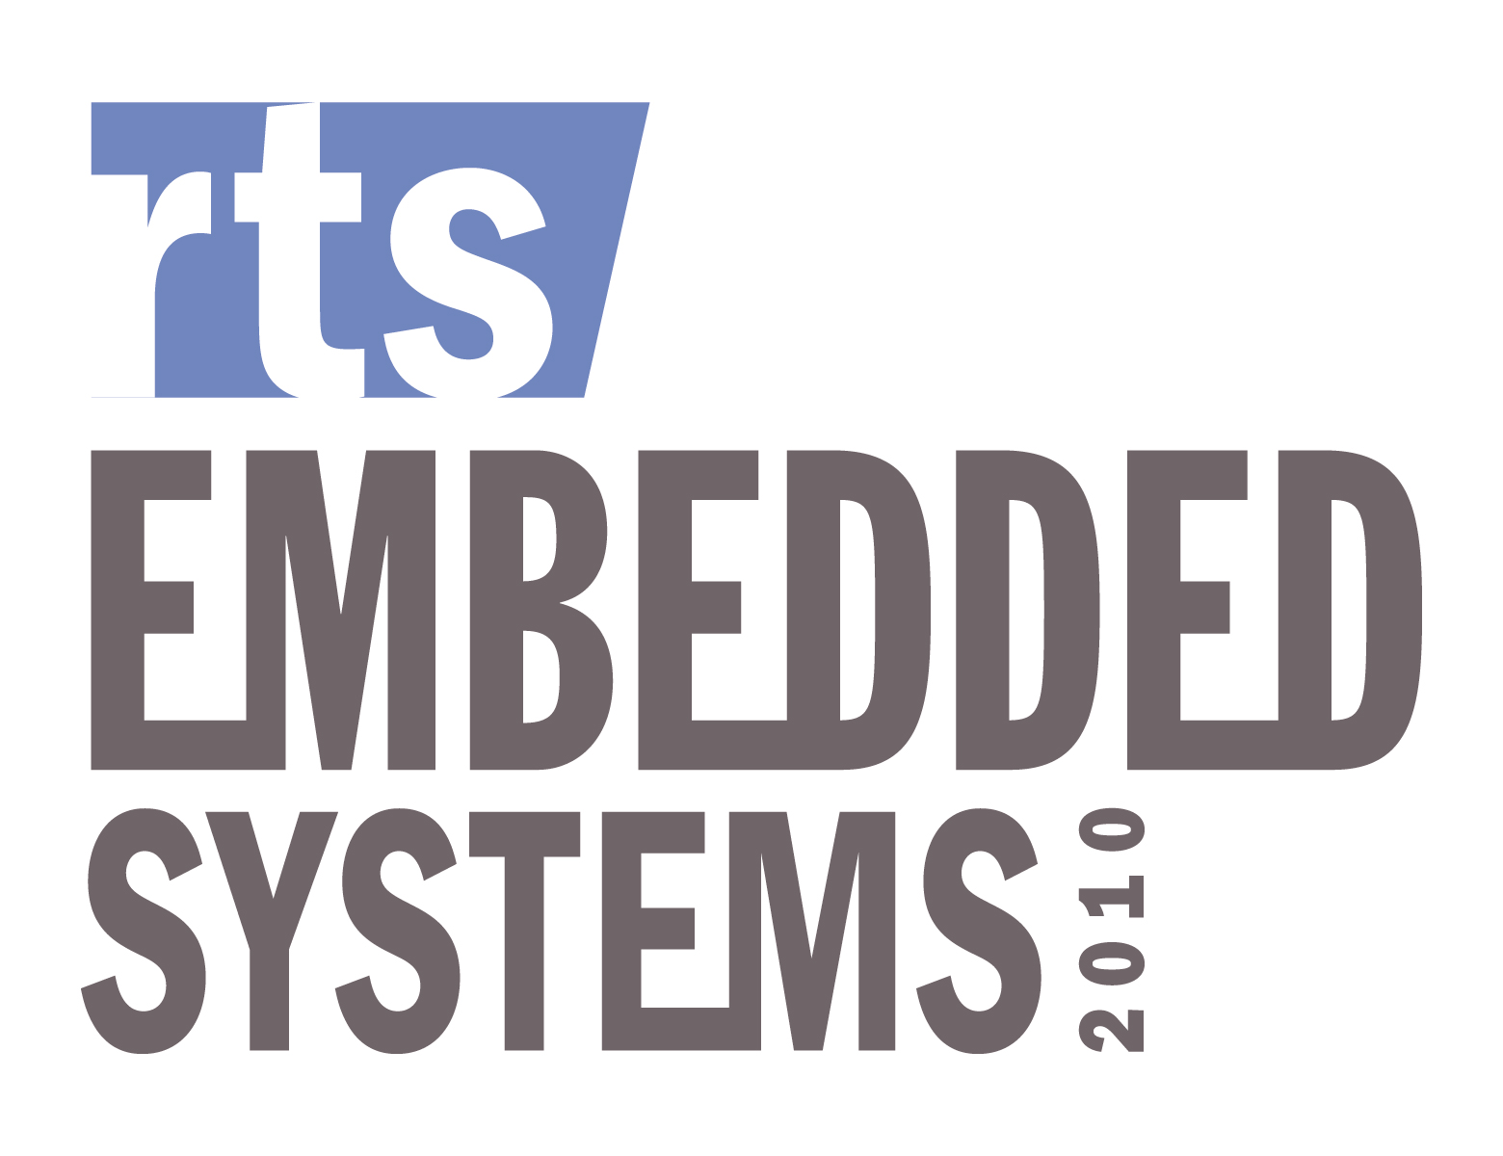
18ème Salon des Solutions Informatiques Temps Réel
et des Systèmes Embarqués
Cartes et composants, Modules, OS temps réel et embarqués, Conception
Environnement de développement, Outils de test et de validation

30, 31 MARS ET 1er AVRIL 2010
PARIS– PORTE DE VERSAILLES

En avant première et à moins de deux mois de l’ouverture de la 18ème édition de rts EMBEDDED SYSTEMS, vous découvrirez dans cette information presse le programme des conférences et les résultats d’une étude sur l’évolution du marché mondial des systèmes embarqués à l’horizon 2015.

Rappelons que sur plus de 4000 m² d’exposition, rts EMBEDDED SYSTEMS 2010 couvrira tous les champs sectoriels professionnels et grand public dans les domaines de l’automobile, transports et gestion du trafic, défense et armement, avionique et espace, télécommunications, téléphonie, médical, multimédia et technologies numériques, contrôle, sécurité, biométrie… et réunira :

* des sociétés exposantes - acteurs les plus représentatifs de l’embarqué et du temps réel - (éditeurs, distributeurs, développeurs logiciels, intégrateurs de solutions matérielles et logiciels, sociétés de services et d’ingénierie) qui présenteront leurs offres en solutions applicatives par secteur et leurs dernières innovations en matériels - microprocesseurs, composants programmables, contrôleurs de bus, cartes de prototypage et d’évaluation, cartes processeurs embarquées, PC industriels- et logiciels -environnements de développement, solutions de débogage, simulateurs de logiciels, outils de test et de validation, OS temps réel et embarqués…

* 6 500 visiteurs professionnels (*)

* des conférences et tables rondes -basées sur des savoir faire, témoignages d’utilisateurs et applications pratiques- permettant l’échange d’idées, d’expériences et d’informations sur les évolutions des technologies temps réel et de l’embarqué et les orientations du marché.

* des ateliers de présentation des dernières innovations des exposants

(*) rts EMBEDDED SYSTEMS 2010 se déroulera aux mêmes dates et lieu que les salons DISPLAY, 12ème salon des solutions d’affichage et de visualisation électroniques, Machine To Machine, 5ème salon des solutions MtoM, et ESDT, 1ère édition du salon Electronic System Design & Testing, qui regrouperont 6 500 visiteurs professionnels et plus de 200 sociétés exposantes.

Pour plus d’informations :
Exposants Francis MANTES Tél. 01 44 78 99 40
f.mantes@infoexpo.fr
Site web : www.salon-rts.com
Responsable des conférences : François Gauthier Tél. 01 71 18 54 32
f.gauthier@electronique.biz

Relations Presse : Marie-Christine FLAHAULT Tél. 01 39 14 50 47
flahault@orange.fr
I - LE PROGRAMME DES CONFERENCES

Pendant les trois jours du salon RTS un cycle complet de conférences permettra aux visiteurs d’approfondir ou de découvrir les évolutions technologiques du secteur, tant sur le plan de la programmation logicielle que sur le plan des mutations des architectures matérielles. Les thèmes suivants seront abordés, sous l’angle de conférences-débat ou de présentations thématiques.

30 mars

11 H 12 H 30 Conférence-Débat CD1 : La programmation agile : un concept adapté à l’embarqué ?
Le concept de programmation agile se diffuse dans le monde des développeurs. Basées, entre autres, sur les notions d’équipes pluri disciplinaires restreintes, de réactivité face aux tests et de développement itératif et incrémental, les méthodes agiles se heurtent aux démarches traditionnelles du cycle en V, massivement mises en œuvre dans l’embarqué. Pourtant les bénéfices apportés par l’approche agile sont nombreux. Alors, pourquoi tant de réticences ? A travers le regard d’experts et de développeurs qui ont mis en pratique les méthodes agiles, le débat pourra s’installer entre partisans et opposants à cette évolution dans la démarche de programmation.

14 H - 16 H Session J1A : La DO 254 : avancées et obstacles à son déploiement
La certification DO 254 qui porte sur la conception et l’assurance qualité des électroniques embarquées dans l’avionique est une norme relativement jeune. Pour les FPGA, les Pld et autres Asic utilisés dans les équipements destinés à l’avionique, l’interprétation des textes et leur mise en œuvre fait encore l’objet de nombreuses discussions. Cette session sera l’occasion de faire le point sur la question.

14 H - 16 H Session J1B : La programmation des architectures multicoeurs
L’arrivé massive dans l’embarqué de processeurs multicoeurs pose de nombreux problèmes de programmation et de débogage. Cette session, qui portera sur les méthodes de développement, sera l’occasion de se renseigner sur diverses approches proposées à la fois par des éditeurs de logiciels mais aussi par des fournisseurs de processeurs.

31 Mars

10 H-12 H 30 et 14 H- 16 H 30 : Journée spéciale « Linux embarqué »
Linux est devenu au fil des ans un système d’exploitation incontournable dans l’embarqué. Et il ne cesse d’évoluer, notamment à travers la notion de plates formes, comme Android, pour les appareils portables ou Genivi pour l’automobile. Le matin les exposés porteront sur les ambitions de ces plates forme logiciel en Open Source, basées sur Linux, et l’après midi sur les méthodes de débogage et d’analyse de Linux pour l’embarqué.

10 H-12 H Session J2A : Développements logiciels récents pour l’automobile
La place du logiciel embarqué dans l’automobile devient prépondérante. Mais il a ses exigences propres : robustesse du code, conformité à des standards, sécurité…. De récentes initiatives autour d’un nouveau système d’exploitation, de la version 4.0 d’Autosar… seront présentées à cette occasion.

…/…

1er avril

10 H-12 H 30 Session J3A (Conférence ESDT) Les problèmes d’intégration logiciel/matériel dans les systèmes embarqués
Les problèmes de partionnement logiciel/matériel, d’interfaces logiciel/matériel, d’intégration logiciel/matériels sont toujours des sources de difficultés pour les concepteurs de systèmes embarqués. Méthodes et outils sont là pour maitriser ces problèmes.

11H-12H 30 Conférence Débat CD 2 : Gérer l’obsolescence du matériel et des logiciels pour l’embarqué : un défi à relever
La gestion de l’obsolescence des composants matériels et logiciels d’un équipement pose de redoutables problèmes aux utilisateurs. Comment en effet concilier des durées de vie de plus en plus courtes des composants, quatre ans en moyenne, alors que parfois les demandes en termes de maintenance d’un système électronique dépasse la dizaine d’années. Idem pour les modules logiciels, qui parfois sont très difficiles à maintenir sur le long terme. Différentes approches, organisationnelles ou techniques, pour mieux maîtriser ce phénomène d’obsolescence seront discutées lors de ce débat.

13H30-15H30 Session J3B : Le C++ dans l’embarqué : difficultés et mise en œuvre
Devant la taille et la complexité des codes à développer dans l’embarqué, le langage C ++ offre des avantages en termes de maintenance, de réactivité et procure un meilleure niveau d’abstraction des données. Reste à le maîtriser, surtout au niveau des méthodes de codage et des techniques de vérification.

13 H 30 – 15 H Session J3C : Les standards matériels en pleine évolution
Du VME vers le VPX, du CompactPCI vers le CompactPCI Plus, du MicroTCA “standard” vers des versions “low cost” et durcies… les architectures matérielles standard évoluent rapidement pour s’adapter aux avancées de l’électronique.

II - LE MARCHE MONDIAL DES SYSTEMES EMBARQUES DEVRAIT REPRESENTER 230 MILLIARDS DE DOLLARS EN 2015

Le logiciel embarqué est de surcroît le secteur des TIC qui dispose du plus fort potentiel de croissance pour les années à venir.

Selon l'Idate, les activités de recherche-développement en logiciel devraient connaître une croissance de 130 % entre 2002 et 2015 (ce qui représentera alors 132 Md€ de dépenses de R&D) sur les six secteurs agrégés : aéronautique, automobile, automatismes industriels, télécommunications, équipements de santé et électronique grand public.

Le secteur des systèmes embarqués représente, à ce jour, 460 000 développeurs dans le monde et devrait croître de 10 % par an les prochaines années et ainsi atteindre près de 700 000 en 2010 (source Artemis - Stratégic Research Agenda).

Parallèlement Selon l’Idate, le marché mondial des systèmes embarqués représentera, à l’horizon de 2015, 230 milliards de dollars

En 2002, 22% des dépenses de R&D des industriels de l’automobile (17 milliards de dollars) étaient consacrés au logiciel embarqué.

En 2015, 35% des dépenses R&D des industriels de l’automobile seront consacrés au logiciel embarqué et atteindront 45 milliards de dollars dans le domaine de l’automobile.
Quant aux dépenses réalisées dans ce domaine par le secteur de l’Aéronautique elles passeront dans le même temps de 10 milliards d’euros à 20 milliards en 2015, celles de l’équipement médical passeront de 5 milliards à près de 28 milliards d’euros, les dépenses de l’équipement télécoms passera de plus de 12 milliards d’euros à plus de 20 milliards d’euros

L’embarqué, une voie d’avenir
C’est une véritable révolution que celle des systèmes embarqués, à la fois pour l’informatique qui voit ainsi s’ouvrir des champs d’applications de plus en plus vastes, mais également pour toutes nos sociétés, en raison de leurs impacts dans les domaines technologiques, économiques, industriels et environnementaux.

Aujourd’hui, les systèmes embarqués apportent des réponses concrètes aux problématiques de notre société : vieillissement de la population, sécurité dans les transports, environnement, réduction des pollutions… Cette industrie jeune – elle a moins de 20 ans – se développe très vite : la France est leader en la matière et compte déjà 220 000 salariés (dont 74 000 dans des entreprises de Logiciels et Services), soit davantage que les constructeurs automobiles.

En conclusion : Bien plus que de beaux « concentrés » technologiques, les systèmes embarqués sont au cœur de différents enjeux de l’après-crise : l’innovation, la maîtrise de l’énergie et de la pollution, divers aspects sociétaux, de sûreté et de sécurité, le bien-être des personnes… et le retour d’une croissance durable. Alors bienvenue dans le monde des systèmes embarqués… la technologie au service de l’Homme ! Précise Eric Bantegnie, Président du Comité Embarqué de Syntec Informatique

